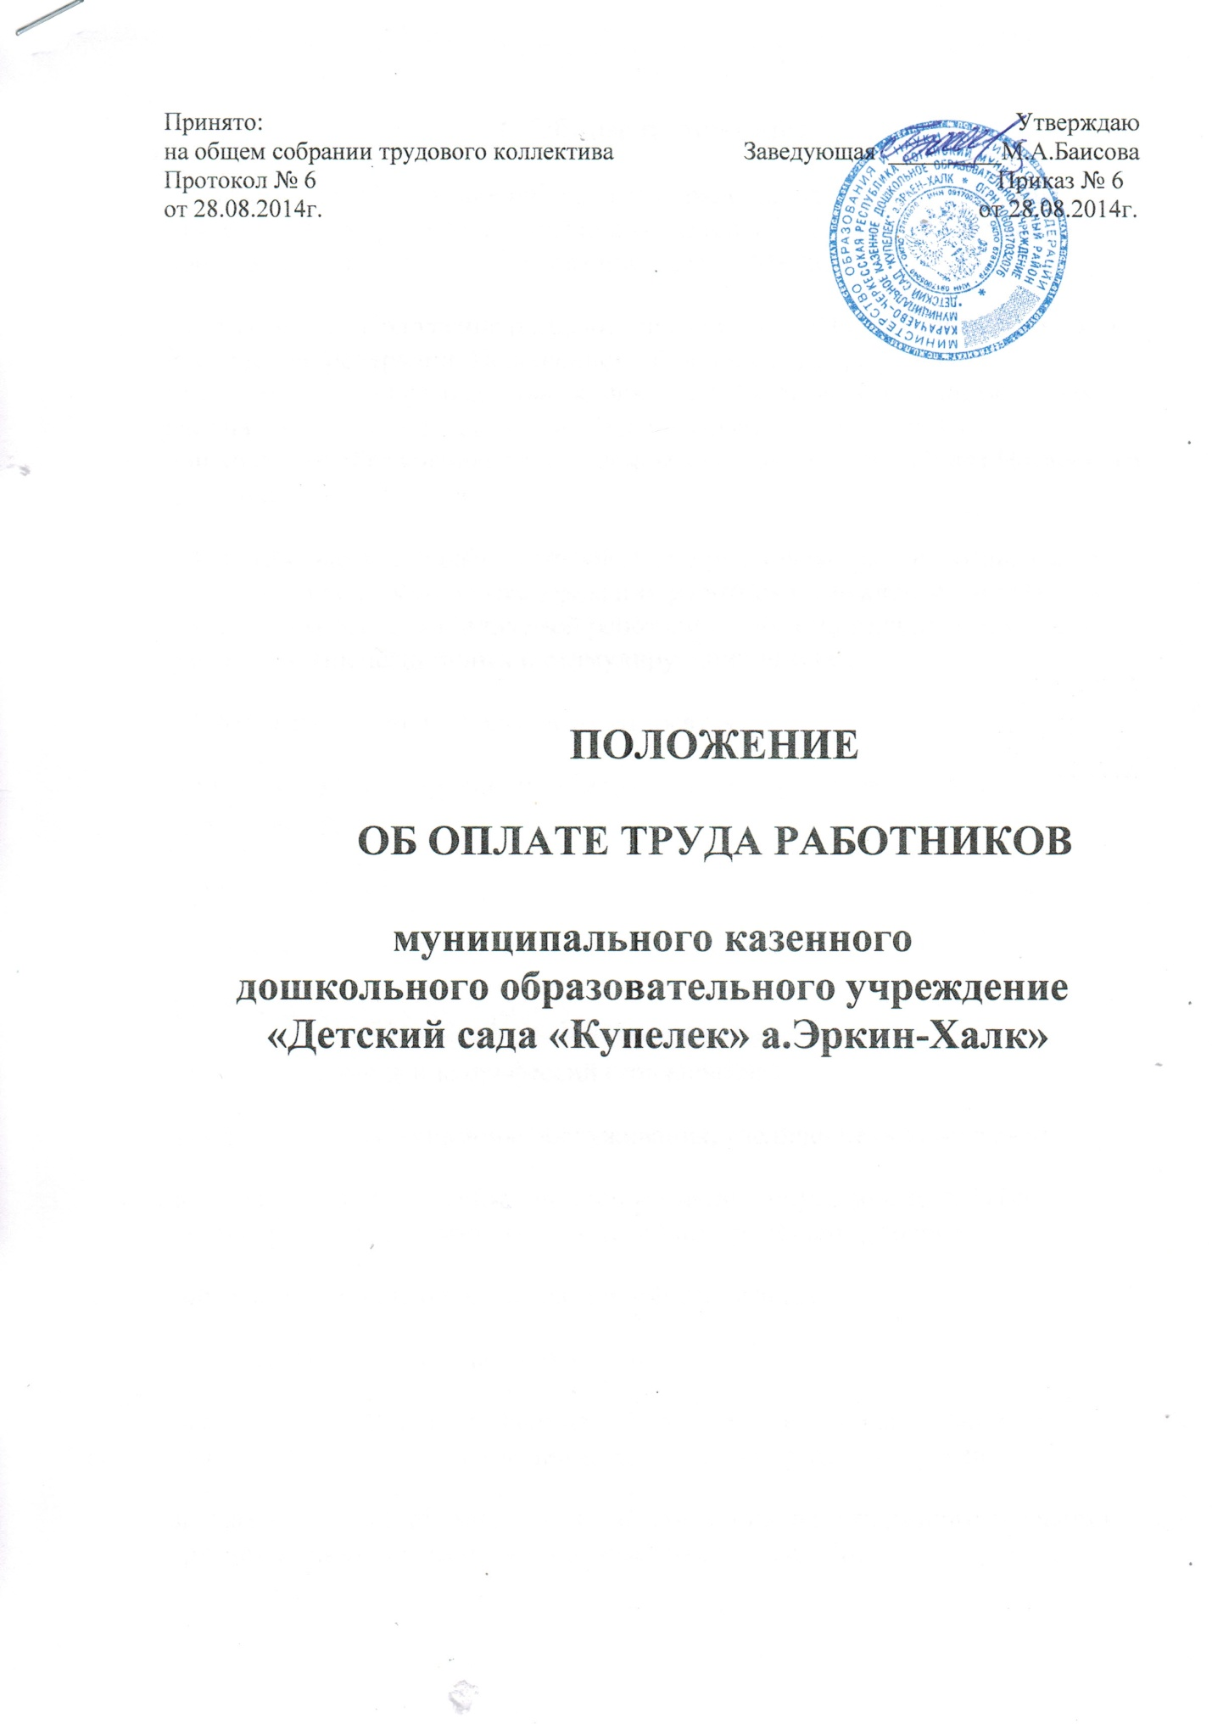

**I. Общие положения**

1.1. Настоящее Положение определяет порядок оплаты труда работников МКДОУ «Д/с «Купелек» реализующих основную общеобразовательную программу дошкольного образования (далее – МКДОУ).

1.2. Настоящее Положение разработано в соответствии с Трудовым кодексом Российской Федерации, Положением об оплате труда работников муниципальных образовательных учреждений Ногайского муниципального района, реализующих основную общеобразовательную программу дошкольного образования, утверждённым постановлением Главы Ногайского муниципального района.

1.3. Заработная плата работника МКДОУ представляет собой вознаграждение за труд в зависимости от квалификации работника, сложности, количества, качества и условий выполняемой работы и состоит из должностного оклада (оклада), компенсационных и стимулирующих выплат.

1.4. К компенсационным выплатам относятся:

доплата за работу с вредными и (или) опасными и иными особыми условиями труда;

доплата за работу в ночное время;

доплата за работу в выходные и нерабочие праздничные дни;

доплата за сверхурочную работу;

доплата за совмещение профессий (должностей);

доплата за расширение зоны обслуживания, увеличение объема работы;

доплата за исполнение обязанностей временно отсутствующего работника без освобождения от работы, определенной трудовым договором;

доплата за выполнение работ различной квалификации.

К стимулирующим выплатам относятся:

выплаты воспитателям и иным педагогическим работникам, применяющим в процессе воспитания инновационные педагогические технологии;

выплаты за сложность контингента воспитанников (дети разного возраста и другие), а также превышение плановой наполняемости;

выплаты работникам муниципального образовательного учреждения за качество воспитания, за создание условий для сохранения здоровья воспитанников;

выплаты за почетное звание СССР или Российской Федерации, соответствующее профилю выполняемой работы, орден СССР или Российской Федерации, полученный за достижения в сфере образования;

прочие надбавки и доплаты, премии и иные поощрительные выплаты.

1.5. Минимальные должностные оклады (оклады) работников МКДОУ устанавливаются постановлением Главы администрации муниципального района в соответствии с профессиональными квалификационными группами должностей работников и профессий рабочих.

1.6. Размеры и сроки увеличения минимальных должностных окладов (окладов) работников МКДОУ устанавливаются постановлением главы администрации Ногайского муниципального района.

1.7. Работникам МКДОУ может быть выплачена материальная помощь в порядке, определенном настоящим Положением.

1.8. Оплата труда руководителя МКДОУ производится на основании трудового договора с учредителем МКДОУ. Размеры и порядок выплат стимулирующего характера, материальной помощи руководителю муниципального образовательного учреждения устанавливаются учредителем (учредителями МКДОУ).

1.9. Установление заработной платы работников МКДОУ, в том числе надбавок и доплат к минимальным должностным окладам (окладам) работников, порядка и размеров их премирования, относится к компетенции образовательного учреждения, которое должно обеспечить минимальный размер оплаты труда не ниже установленного на федеральном уровне.

**2. Формирование фонда оплаты труда**

2.1. Формирование фонда оплаты труда работников МКДОУ осуществляется в соответствии с нормативами финансирования МКДОУ за счет средств бюджета Ногайского муниципального района.

2.2. Фонд оплаты труда работников МКДОУ состоит из базовой части и стимулирующей части.

2.3. В базовую часть фонда оплаты труда работников МКДОУ включается оплата труда работников исходя из должностных окладов (окладов) и компенсационных выплат.

2.4. Доля стимулирующей части в фонде оплаты труда работников МКДОУ - не менее 25 %.

2.5. Экономия по фонду оплаты труда МКДОУ направляется на выплаты стимулирующего характера и материальную помощь работникам.

**3. Порядок и условия назначения компенсационных выплат**

3.1. Работникам МКДОУ производятся компенсационные выплаты в связи с исполнениями ими своих трудовых обязанностей в условиях, отличных от нормальных.

3.2. Размеры и условия назначения компенсационных выплат устанавливаются коллективными договорами, соглашениями, локальными нормативными актами в соответствии с трудовым законодательством и иными нормативными правовыми актами, содержащими нормы трудового права.

3.3. Выплаты компенсационного характера начисляются на должностной оклад (оклад) работника без учета доплат и надбавок.

**4. Порядок и условия назначения стимулирующих выплат**

4.1. Стимулирующая часть фонда оплаты труда МКДОУ распределяется в соответствии с пунктом 1.4 настоящего Положения.

4.2. Виды, порядок и условия установления стимулирующих выплат работникам МКДОУ, а также периодичность их установления определяются локальными нормативными актами МКДОУ, принимаемыми в соответствии с настоящим Положением, трудовым законодательством и иными нормативными актами, содержащими нормы трудового права, с учетом критериев, позволяющих оценить результативность и качество работы работников (эффективность труда), в пределах объема средств, предусмотренных на стимулирующую часть фонда оплаты труда.